
广东省江门市质量计量监督检测所
接收识别：□送检 □出检 □免征 □劳务 □其他
委托方是否第一次送检：□是 □否
NO：P

Guangdong Jiangmen Supervision Testing Institute of Quality & Metrology
计量器具检定/校准委托单
委托方全称： 部门： 联系人： 手机（便于短信通知）：
证书单位全称： （如与委托方相同可不填） 联系电话： 邮编：
证书单位详细地址： E-mail： 报价单：
序号 | 器具名称 |  | 型号规格 | 出厂编号 |  |  | 管理编号  （自编号） |  | 数量 | 附件（含资料） |  | 外观检查 | 委托方要求 | 电源电压非  220V请注明
1 |  |  |  |  |  |  |  |  |  |  |  |  |  | 第  一  联  存根联
2
3
4
5
6
7
8
9
10
注：出厂编号、管理编号栏至少需填写一项，若贵单位两栏编号均无法提供，我所将对仪器自定义编号。
证书要求：□优先出检定证书 □校准证书 □检测报告 |  |  |  |  |  |  |  |  |  | 本表第二联作为器具的提取凭证，请妥善保管。委托单如有丢失，需凭单位开具的遗失证明(盖公章)及提取人身份证办理提取手续。
证书介质：□电子证书（默认） □纸质证书 （必填项，二选一）
付款及  发票信息 |  | 微信扫码填写开票信息。  发票获取方式：登录客户端后，在左侧菜单栏中选择“费用-我的费用”，访问“收费备注”栏目中的网址并下载。 |  |  | 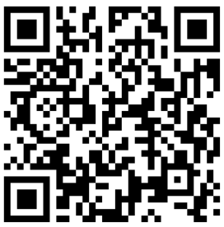  ①开票码 | 扫码付款并  附言:  开票名称/  委托单号 |  | 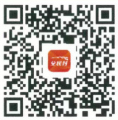  ②付款码 |  | 委托方承诺 | 对本委托单的协议内容均予认可（有关条款请详细阅读提货联背面内容，委托方的签名意味着已阅读并接受约定），对所需检测及其他服务费用保证支付。  委托方代表签名：
点收人： 日期： 20 年 月 日（盖章） 取件核对人： 20 年 月 日
广东省江门市质量计量监督检测所
接收识别：□送检 □出检 □免征 □劳务 □其他
委托方是否第一次送检：□是 □否
NO：P

Guangdong Jiangmen Supervision Testing Institute of Quality & Metrology
计量器具检定/校准委托单
委托方全称： 部门： 联系人： 手机（便于短信通知）：
证书单位全称： （如与委托方相同可不填） 联系电话： 邮编：
证书单位详细地址： E-mail： 报价单：
序号 | 器具名称 |  | 型号规格 | 出厂编号 |  |  | 管理编号  （自编号） |  | 数量 | 附件（含资料） |  | 外观检查 | 委托方特殊要求 | 电源电压非  220V请注明
1 |  |  |  |  |  |  |  |  |  |  |  |  |  | 第  二  联  提货联  本单为领取凭证  请勿遗失
2
3
4
5
6
7
8
9
10
注：出厂编号、管理编号栏至少需填写一项，若贵单位两栏编号均无法提供，我所将对仪器自定义编号。
证书要求：□优先出检定证书 □校准证书 □检测报告 |  |  |  |  |  |  |  |  |  | 本表第二联作为器具的提取凭证，请妥善保管。委托单如有丢失，需凭单位开具的遗失证明(盖公章)及提取人身份证办理提取手续。
证书介质：□纸质证书 □电子证书 （必填项，二选一）
付款及  发票信息 |  | 微信扫码填写开票信息。  发票获取方式：登录客户端后，在左侧菜单栏中选择“费用-我的费用”，访问“收费备注”栏目中的网址并下载。 |  |  | ①开票码 | 扫码付款并  附言:  开票名称/  委托单号 |  | ②付款码 |  | 委托方承诺 | 对本委托单的协议内容均予认可（有关条款请详细阅读提货联背面内容，委托方的签名意味着已阅读并接受约定），对所需检测及其他服务费用保证支付。  委托方代表签名：
点收人： 日期： 20 年 月 日（盖章） 取件核对人： 20 年 月 日

说 明
___________________________________________________________________________________________________________________________________________________________
- 本所检定、校准的技术依据采用国家计量检定规程、校准规范和本所推荐的其他方法，若有特殊要求请在“委托方要求”栏中说明。一般情况下，依据计量检定规程进行检定的计量器具出具检定证书，其余出具校准证书。检测出具检测/测试报告。证书类型如有要求请在“证书要求”栏中选择。如对校准证书的校准依据、校准内容和校准周期建议有特殊要求请在“委托方要求”中备注。本所依据相关校准规范和CNAS-GL015:2022《判定规则和符合性声明指南》对被校准仪器作出符合性判定，如有特殊要求，应明确规定规范或标准以及判则。
- 本委托单适用于填写非强制检定的计量器具技术服务委托。属于强制检定的计量器具请登录广东省计量强制检定管理平台（网址：https://www.gdqjp.com/）进行申请。
- 本所提供电子证书，客户凭委托时预留的手机号码获取验证码登录平台自行查询和下载。网址：https://www.yunjl.net
- 仪器接收时只作一般性检査，检定/校准或检测时如发现仪器性能缺陷，将由专业技术人员通知客户。对仪器工作状态的最终判断由专业技术人员进行。
- 已报价的仪器将按报价单收取相关费用，未经报价的仪器参照本所公示收费目录清单协议收费。
¨单位名称：广东省江门市质量计量监督检测所
开户行：中国农业银行股份有限公司江门西区支行
银行账号：44373301040004088
¨单位名称：江门市新会区质量技术监督检测所
开户行：广发银行股份有限公司新会支行
银行账号：103705516010003151
¨单位名称：广东省鹤山市质量技术监督检测所
开户行：广发银行股份有限公司鹤山支行
银行账号：103302516010000413
备注：
一、本所属事业单位，发票是向付款方开具的法定收款凭证，由于事业单位对维护资产安全完整，保障事业健康发展有严格要求，因此在未收到款项时，不予开出发票等收款凭证，由此给贵公司带来的不便敬请谅解。
二、为保证发票准确无误地开出，需要开具增值税专用发票的客户请注意以下事项：1.客户为一般纳税人，同时提供真实有效的开票信息（内容详见广东省增值税专用发票销货单位信息栏）并加盖公章。2.如不能提供以上信息，我单位视同贵单位同意开具增值税普通发票，发票一经开出，不予退票或换票，不便之处，敬请谅解。
银行汇款、发票查询电话：0750-2039838
- 如因无合适的外包装而造成玻璃器具或其他易损易碎送检样品的损坏，由委托方负责。
- 仪器使用非220V工作电压的必须作声明和贴有标志。
- 取件时应确认仪器是否正常，证书、标签、附件是否齐全。
- 仪器完检后，如客户超出6个月未取回仪器，本所将有权进行处理。
本所地址：江门市蓬江区白沙丰盛里11号 邮编：529000
本所网址：www.jmm.com.cn E-mail：mail@jmm.com.cn 业务：yw@jmm.com.cn
(仪器完检)查询电话：0750-2039839 0750-2039851电脑查询：0750-2039826
业务联系电话：0750-2039872 0750-2039871
传真：0750-2039880
长度室：2039893 力学一室：2039850 力学二室：2039891 电学室：2039859 温化室：2039863
财务电话：2039838 投诉电话：2039868
鹤山分部地址：鹤山市沙坪镇人民一巷10号  仪器完工查询/传真：8883126  财务电话：8883178  业务联系：3506272  衡器室：8883125 压力室：8883178 | 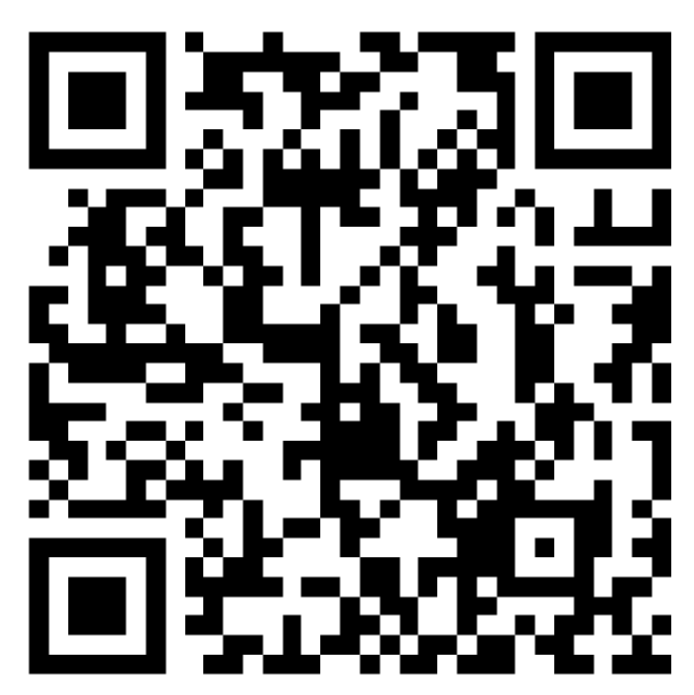  扫码获取本所客户端使用文档 | 电子证书和发票下载网址:：  https://www.yunjl.net  客户端登录方式：  电脑浏览器（非ie系列）中访问“www.yunjl.net”网站，点击右上角“企业登录”，输入委托单上的手机号码后，获取验证码登录。

